Конспект занятия Ю. инженер на 30.04.20г.

Болтовое соединение
Графическая работа.
Болтовое соединение – соединение деталей с помощью болта, гайки, шайбы (см. рис.56.1).
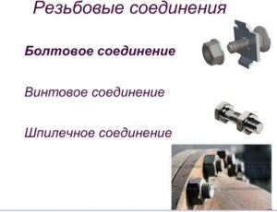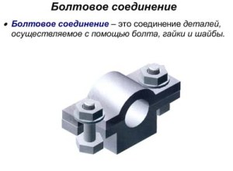
Рис. 56.1 Рис. 56.2
Рассматриваем болтовое соединение (см. рис. 56.2). Какие детали есть в этом соединении.
Задание для учащихся: расставить надписи рядом с деталями (см. рис. 56.3).
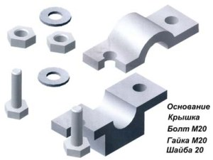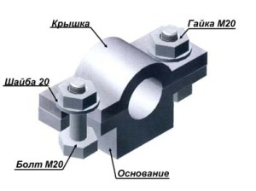
Рис. 56.3 Рис. 56.4
Рассматриваем детали болтового соединения (см. рис. 56.5). Мы будем вычерчивать болтовое соединение по относительным размерам. Их определяют в зависимости от наружного диаметра резьбы по соотношениям (учебник стр.169, рис.217). Расставляем размеры болта, гайки и шайбы (см. рис. 56.6).
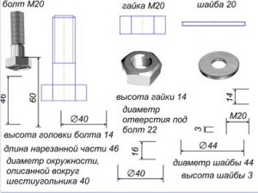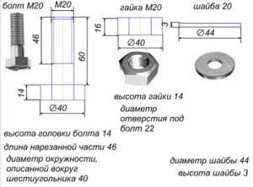
Рис. 56.5 Рис. 56.6
Готовый чертеж болтового соединения из учебника. Обращаем внимание, что соединяемые детали заштрихованы в разные стороны. Болты, гайки, шайбы в сборочном соединении показывают нерассеченными, если секущая плоскость направлена вдоль их оси (см. рис. 56.7).
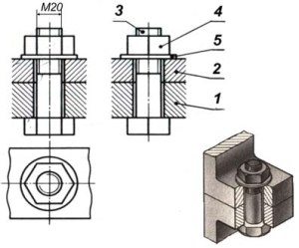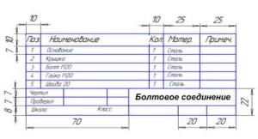
Рис. 56.7 Рис. 56.8
В спецификации указываем наименование деталей (см. рис. 56.8), позицию, количество, материал. Для болта, гайки, шайбы мы указываем тип резьбы: М20.
Построение сборочного чертежа болтового соединения. Сначала чертим болт по размерам (см. рис. 56.9). Затем вычерчиваем детали: основание и крышку (см. рис. 56.10).
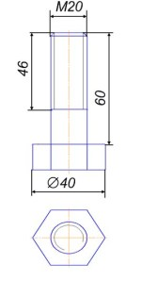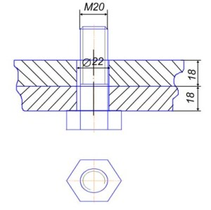
Рис. 56.9 Рис. 56.10
Этапы построения сборочного чертежа болтового соединения: вычерчиваем шайбу (см. рис.56.11) и гайку. Наносим позиции на чертеж. (см. рис. 56.12).
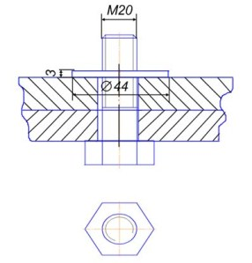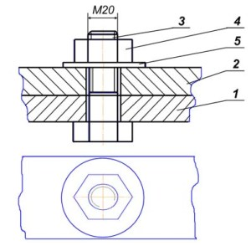
Рис. 56.11 Рис. 56.12
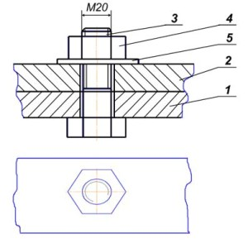
Рис. 56.13
Домашнее задание: выполнить задания, выделенные красным цветом. Можно делать в течение 2 недель, но обязательно сдать!!!

